Franckův-Hertzův pokus a stanovení excitační energie atomu rtuti

Úkol měření
- Změřte závislost anodového proudu I_{A} na napětí U_{G} speciální elektronky ve Franckově-Hertzově pokusu při vybrané teplotě od 160-250 °C. Závislost znázorněte graficky.

- Nalezněte všechna měřitelná minima této závislosti při dalších dvou teplotách z uvedeného intervalu. Při volbě teplot dbejte na podmínky obsažené v Postupu měření.

- Z naměřených hodnot stanovte excitační energii atomu rtuti metodou nejmenších čtverců a příslušnou vlnovou délku emitovaného světla. Uveďte pravděpodobnou střední chybu měření a porovnejte naměřenou hodnotu s hodnotou tabulkovou.

Teoretický úvod
Excitovaný stav atomu je stav s vyšší energií než stav základní, a proto je nutné při excitaci dodat atomu energii. Rozeznáváme několik druhů excitace.
Prvním druhem je excitace je excitace absorpcí světla, tj. fotonu. Této excitaci je také říká rezonanční fluorescence, neboť v elektromagnetické záření vnějším a působící na atom musí být přítomny fotony s frekvencemi takovými, jaké odpovídají Bohrově podmínce pro vyzáření a pohlcení fotonu.
Dalším druhem je například excitace nárazem. V zahřátém plynném prostředí dosahují některé atomy dostatečných kinetických energií k tomu, aby při nepružných srážkách excitovaly své sousedy.
Třetí typ excitace má původ ve strážce elektronů s atomy. Energii mohou elektrony získat například v elektrickém oblouku, v jiskře,ve výboji uvolněním ze žhavené katody apod. Posledním typem, je ionizační proces. Absorpce fotonu nebo srážka atomu s nabitou částicí může vyvolat ionizaci.
Franckův-Hertzův pokus je založen na třetím typu výše popsané excitace. Na katodu elektronky je připojeno žhavící napětí a z ní emitují elektrony, které se pohybují skrz rtuťové páry směrem ke kladnější mřížce. Mřížka je nabitá slabě kladně a zachytává elektrony, které v důsledku nepružných srážek ztrácejí skoro celou svojí energii. Pokus spočívá v měření anodového proudu I_{A} na urychlovacím napětí U_{G.} Pokud je urychlovací potenciál menší než jistá kritická hodnota, elektrony se srážejí s atomy rtuti pružně a proud tekoucí ampérmetrem, se zvyšováním absolutní hodnoty potenciálu katody vzrůstá. Pokud elektrony získají dost energie na excitaci atomů rtuti, pak tyto elektrony ztrácejí všechnu svoji energii, tj. jejich srážky s atomy rtuti jsou nepružné. Proud I_{A} při zvyšování napětí U_{G} stoupá a pak náhle prudce klesá (vlivem nepružných srážek). Při každém dalším stoupání je dosaženo většího proudu, to je způsobeno tím, že větší počet elektronů po srážce s atomem je urychleno natolik, že překonají brzdící potenciál mezi mřížkou a katodou. Hodnota pro vzdálenost extrémů by pro rtuťové plyny měla být 4,9V.

Pro výpočet vlnové délky λ použijeme vztah:

c - rychlost světla ve vakuu
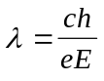
h - Planckova konstanta (1.1)
e - elementární náboj
E - naměřená hodnota excitační energie (v eV)

Stanovení funkční závislosti metodou nejmenších čtverců
Tato metoda je založena na tom, že součet kvadrátů odchylek funkčních hodnot od hodnot naměřených je minimální.
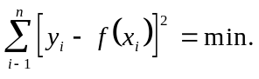

V našem případě předpokládáme, že námi naměřená závislost je lineární, proto hledáme funkci ve tvaru parametricky zadané přímky.
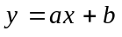
Rovnici přímky dosadíme do vztahu pro nejmenší součet kvadrátů odchylek a dostáváme:
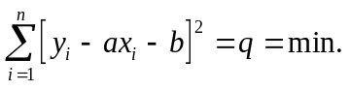
Abychom zjistili pro jaké hodnoty parametrů je součet kvadrátů odchylek minimální, položíme parciální derivace podle jednotlivých parametrů rovny nule.
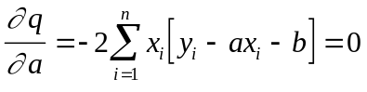
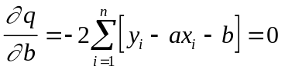
Rovnice upravíme a získáme následující soustavu rovnic.
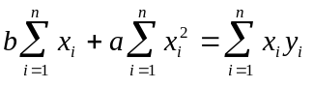
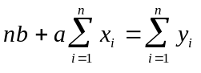
Hodnoty parametrů z této soustavy jsou následující.
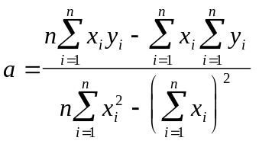
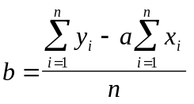

Přesnost určení regresních parametrů závisí na jejich výběrových směrodatných odchylkách. Ty lze vypočíst z následujících vztahů :
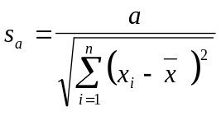
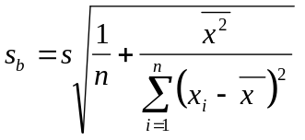

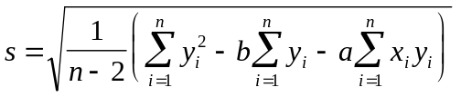

Postup měření

- Ujistíme se, zda je vypínač „TOPENÍ“ na panelu vedle regulátoru topení vypnut a skutečná hodnota teploty v pícce má hodnotu pokojovou. V případě nesouladu uvedeme přístroj do požadovaného výchozího stavu.

- Nastavíme první nejnižší zvolenou teplotu, při níž budeme měřit. (v našem případě 160 °C)

- Potenciometr urychlovacího napětí i přepínač rozsahů nanoampérmetru vytočíme do levé krajní polohy (nulové napětí, maximální citlivost).

- Zapneme napájecí zdroj experimentu a voltmetr.

- Po ustálení teploty zvyšujeme postupně urychlovací napětí U_{G} a vyhledáváme minima proude I_{A}. Zaměříme se přitom na přesné stanovení napětí pro jednotlivá minima.

- Tato měření zpracujeme graficky. Nastavíme druhou teplotu (v našem případě 205 °C) a měření opakujeme.

- Měření minim opakujeme pro třetí teplotu (250 °C).

- Z naměřených hodnot odečteme všechny napěťové rozdíly mezi minimy. Tyto rozdíly přímo odpovídají hodnotám energie v eV. Metodou nejmenších čtverců stanovíme excitační energii atomu rtuti včetně příslušné chyby. Výsledek uvedeme v eV i v Joulech. Porovnáme s tabulkovou hodnotou. Vypočteme vlnovou délku emitovaného světla.

Použité přístroje
-elektronka
-regulátor topení
-zdroj proměnného urychlovacího napětí
-voltmetr TR 1
-nanoampérmetr TR 1,5
Tabulka naměřených hodnot

t=160 °C |  | t=205 °C |  | t=250 °C
U(V) | I(nA) | U(V) | I(nA) | U(V) | I(nA)
9 | 0,02 | 6 | 0,1 | 13 | 0,04
10 | 0,2 | 9 | 0,01 | 14 | 0,06
10,5 | 2 | 10 | 0,2 | 15 | 0,02
11 | 7 | 10,5 | 0,5 | 16,5 | 0,1
13 | 0,8 | 11 | 1 | 17,5 | 0,16
14,5 | 10 | 12 | 0,5 | 20 | 0,04
15 | 20 | 13 | 0,04 | 21,5 | 0,2
16 | 50 | 14 | 0,2 | 23 | 0,25
16,5 | 60 | 15 | 0,5 | 25 | 0,04
18 | 20 | 15,5 | 1 | 25,5 | 0,2
 |  | 16,5 | 2,5 | 27 | 0,5
 |  | 17 | 1,25 | 27,5 | 0,6
 |  | 18 | 0,04 | 28 | 0,25
 |  | 19 | 0,2 | 28,5 | 0,1
 |  | 20 | 0,5 | 29 | 0,05
 |  | 20 | 2 | 30 | 0,2
 |  | 20,5 | 5 | 32 | 0,8
 |  | 21 | 7 | 33 | 0,25
 |  | 22 | 1 | 34 | 0,1
 |  | 22,5 | 0,3 | 34,5 | 0,03
 |  | 22,5 | 0,2 | 35 | 0,2
 |  | 23 | 0,8 | 36 | 1,6
 |  |  |  | 38 | 0,5
 |  |  |  | 38,5 | 0,2
 |  |  |  | 39 | 0,03
 |  |  |  | 40 | 1
 |  |  |  | 41 | 2
 |  |  |  | 43 | 0,25
 |  |  |  | 44 | 0,08
 |  |  |  | 45 | 1

Grafy

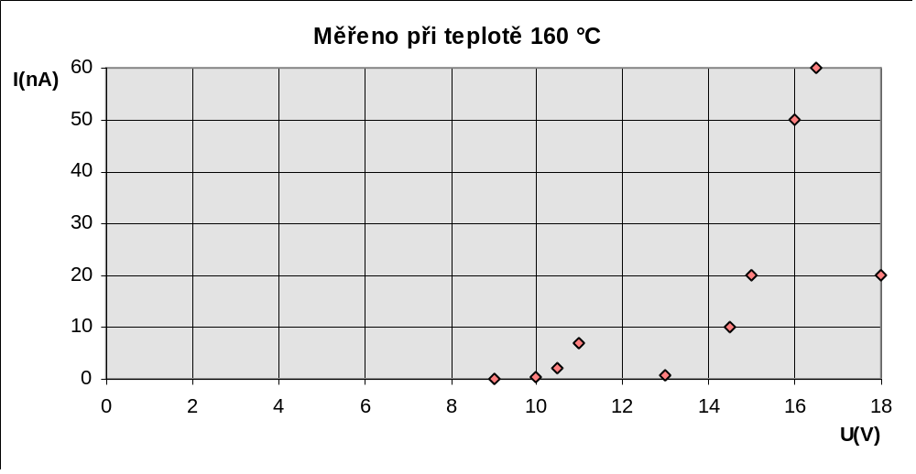

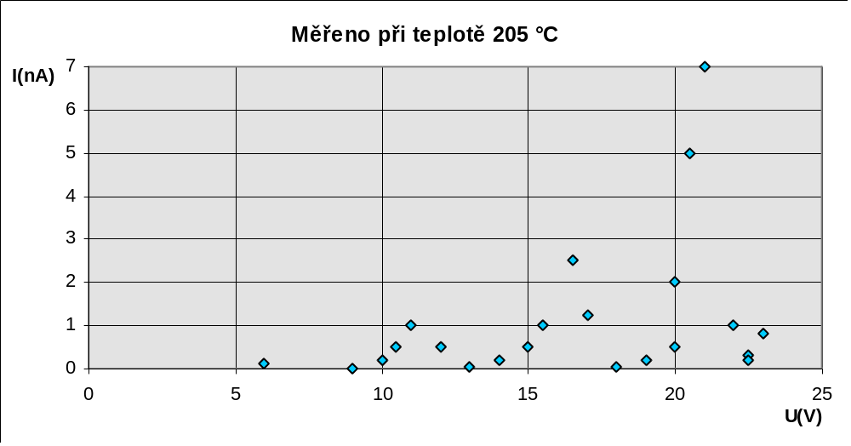

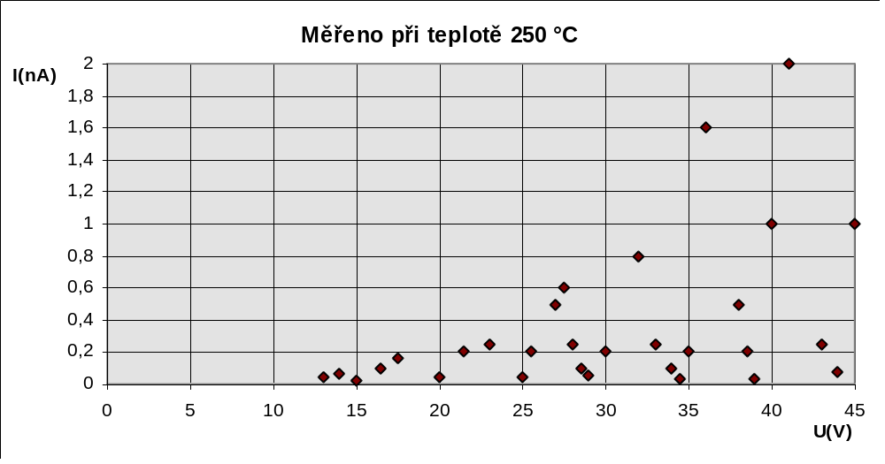
Výsledky

a) pro teplotu 160 °C

U(V) | I(nA)
9 | 0,02
13 | 0,8

- jak vidíme z tabulky, tak máme pouze jeden rozdíl minim, takže výsledek pro tuto teplotu zapíšeme jako tuto jednu hodnotu a chybu určíme z chyby přístrojů (asi 4%).

potom: E=(4,00±0,2) eV E=(6,41.10⁻¹⁹±0,32.10⁻¹⁹) J

-podle vztahu (1.1): ν=(310±15) nm

- b) pro teplotu 205 °C

U(V) | I(nA)
9 | 0,01
13 | 0,04
18 | 0,04
22,5 | 0,2

- pro zpracování použijeme metodu nejmenších čtverců

potom: E=(4,550±0,088) eV E=(7,29.10⁻¹⁹±0,14.10⁻¹⁹) J
-což činí asi 1,9% oproti 4%-ní chybě přístrojů

- podle vztahu (1.1): ν=(272,5±5,2) nm

- c) pro teplotu 250 °C

U(V) | I(nA)
15 | 0,02
20 | 0,04
25 | 0,04
29 | 0,05
34,5 | 0,03
39 | 0,03
44 | 0,08

- pro zpracování opět použijeme metodu nejmenších čtverců

potom: E=(4,804±0,036) eV E=(7,697.10⁻¹⁹±0,057.10⁻¹⁹) J
-což činí asi 0,75% oproti 4%-ní chybě přístrojů

- podle vztahu (1.1): ν=(258,1±1,9) nm

Kontrolní otázky
- Při vyšších teplotách nedojde k zapálení výboje, protože nastavitelné napětí nestačí k dosažení kritického stavu, v němž dojde v důsledku nižšího tlaku rtuťových par a s tím související delší střední volné dráhy elektronu k lavinové ionizaci charakterizované zapálením výboje.

- Síťka slouží pravděpodobně jako nějaký druh stínění.

- Při rostoucí teplotě elektronky se snižuje střední volná dráha elektronů emitovaných z katody. Elektron má tudíž větší šanci, že předá svou energii některému z atomů rtuti a sám pak nemá dost energie na to, aby dosáhl anody.

- Při neexistenci kvantování by byly atomy rtuti schopné přijímat jakékoliv množství energie a tedy urychlené elektrony by postupně při nepružných srážkách odevzdaly veškerou svou kinetickou energii atomům rtuti a anody by nikdy nedosáhly. Odtud vyplývá, že anodový proud I_{A} by byl nulový.

Závěr
Celková hodnota excitační energie atomu rtuti nám vyšla (4,67±0,19) eV, což odpovídá asi 5% rozdílu od tabulkové hodnoty (myšleno od středu naměřeného rozsahu). Do této hodnoty jsem nezapočítal hodnotu naměřenou při nejnižší teplotě, protože se vlivem brzkého zapálení výboje jednalo pouze o jednu hodnotu. Do výsledné chyby je započítána chyba měřících přístrojů. K dalším chybám mohlo dojít vlivem nepřesného nastavení minim a kvůli analogovému výstupu měřících přístrojů.

